新 书 推 荐
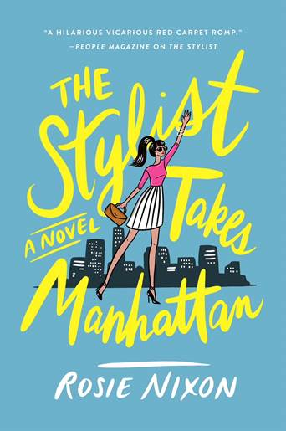
中文书名：《安布尔·格林征服曼哈顿》
英文书名：AMBER GREEN TAKES MANHATTAN
作 者：Rosie Nixon
出版社：William Morrow Paperbacks
代理公司：ANA London/ANA/Vicky Wen
页 数：368页
出版时间：2019年9月
代理地区：中国大陆、台湾
审读资料：电子稿
类 型：女性小说

内容简介：

身为新人造型师的安布尔·格林（Amber Green）初入曼哈顿星光熠熠的名流世界便遭遇了时尚灾难和服装事故！

她从事电视制片工作的男朋友罗伯（Rob）宣布自己在纽约谋得了一份工作，即将与内衣模特一起拍摄，安布尔意识到这正是她席卷纽约时尚界的绝佳机会。

但是安布尔并没有指望蹒跚学步的儿童摄影，时髦手袋设计师的诡计以及打算走红毯时尽量少穿的好莱坞明星。直至她遇到一位声名狼藉的前设计师，对方或许能改变她的职业生涯又或者将一切毁于一旦。

风趣、冒险、魅力和时尚赋予这部作品极佳的阅读体验。

作者简介：

罗西·尼克松（Rosie Nixon）：作家，《你好！》杂志（HELLO!）的主编，过去的八年里一直供职于该杂志，对名人、皇室成员和时尚相关的一切都情有独钟。罗西曾在《红秀》（Grazia）、《魅力》（Glamour）和《红色》（Red）等时尚女性杂志担任高级职位。在她的职业生涯中，她很幸运地参加了许多盛大的颁奖典礼、首映式、名人婚礼和世界各地的娱乐圈活动。罗西一向谨慎地保护共事过的明星，她的经历无疑能够帮助她创作出她的处女作。

媒体评价：

“尼克松巧妙地为千禧年打造了一个灰姑娘的故事，在这个故事中，我们的女主人公不仅找到了她的王子，还找到了她真正的朋友。这是一本迷人的小说，充满了有影响力的人物和时尚达人。”
----《科克斯书评》（Kirkus）

谢谢您的阅读！
请将回馈信息发送至：文清（Vicky Wen）
安德鲁﹒纳伯格联合国际有限公司北京代表处
北京市海淀区中关村大街甲59号中国人民大学文化大厦1705室, 邮编：100872
电话：010-82449185
传真：010-82504200
Email: Vicky@nurnberg.com.cn
网址：www.nurnberg.com.cn
微博：http://weibo.com/nurnberg
豆瓣小站：http://site.douban.com/110577/
微信订阅号：ANABJ2002

